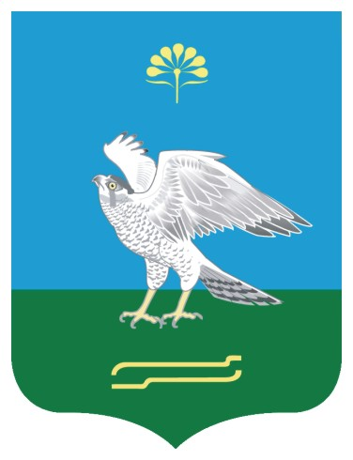Башkортостан Республикаhы  Миeкe районы муниципаль районыныn Кoсoгeн ауыл советы ауыл билeмehе  Хакимиeте |  | Администрация сельского поселения Качегановский сельсовет муниципального района Миякинский район Республики Башкортостан

ПОСТАНОВЛЕНИЕ
09 апреля 2014 года

KАРАР № 20
09 апрель 2014 йыл

О порядке увольнения (освобождения от должности) лиц, замещающих муниципальные должности администрации сельского поселения Качегановский сельсовет муниципального района Миякинский район Республики Башкортостан в связи с утратой доверия.
В соответствии со статьей 13.1 Федерального Закона от 25.12.2008 года
№ 273-ФЗ «О противодействии коррупции», порядка, предусмотренного федеральными конституционными законами, федеральными законами, законами субъектов Российской Федерации, муниципальными нормативными правовыми актами, постановляю:
1.Утвердить Порядок увольнения (освобождения от должности) лиц, замещающих муниципальные должности администрации сельского поселения Качегановский сельсовет в связи с утратой доверия, согласно приложению.
2.Обнародовать настоящее постановление на информационном стенде в здании администрации сельского поселения Качегановский сельсовет и разместить на официальном сайте администрации сельского поселения.
3. Контроль за исполнением настоящего постановления возложить на управляющего делами администрации сельского поселения Качегановский сельсовет Зарипову Альбину Нуритдиновну.

Глава сельского поселения
Качегановский сельсовет Г.Р. Кадырова

Приложение к постановлению администрации
сельского поселения Качегановский сельсовет
муниципального района Миякинский район
Республики Башкортостан
« 09 » апреля 2014г № 20
ПОРЯДОК
Увольнения (освобождения от должности) лиц, замещающих муниципальные должности администрации сельского поселения Качегановский сельсовет муниципального района Миякинский район Республики Башкортостан в связи с утратой доверия.
В исполнении статьи 13.1 Федерального Закона № 273-ФЗ «О противодействии коррупции»:
1.Лицо, замещающее муниципальную должность администрации сельского поселения Качегановский сельсовет муниципального района Миякинский район в порядке предусмотренном федеральными законами, законами Республики Башкортостан, муниципальными нормативными правовыми актами подлежит увольнению (освобождению от должности ) в связи с утратой доверия в случае:
- Непринятия лицом мер по предотвращению и (или) урегулированию конфликта интересов, стороной которого оно является;
- Непредставление лицом сведений о своих доходах, об имуществе и обязательствах имущественного характера, а также о доходах, об имуществе и обязательствах имущественного характера своих супруги (супруга) и несовершеннолетних детей либо представления заведомо недостоверных или неполных сведений;
- Участия лица на платной основе в деятельности органа управления коммерческой организации, за исключением случаев, установленных федеральным законом;
- Осуществления лицом предпринимательской деятельности;
- Вхождения лица в состав органов управления, попечительских или наблюдательных советов, иных органов иностранных некоммерческих неправительственных организаций и действующих на территории Российской Федерации их структурных подразделений, если иное не предусмотрено международным договором Российской Федерации или законодательством Российской Федерации.
2. Лицо, замещающее муниципальную должность администрации сельского поселения Качегановский сельсовет, которому стало известно о возникновении у подчиненного ему лица личной заинтересованности, которая приводит или может привести к конфликту интересов, подлежит увольнению (освобождению от должности) в связи с утратой доверия также в случае непринятия лицом, замещающим муниципальную должность администрации сельского поселения Качегановский сельсовет мер по предотвращению и (или) урегулированию конфликта интересов, стороной которого является подчиненное ему лицо.

